**中国化学会第七届资源化学学术研讨会通知**

**The CCS 7th Academic Conference on Resource Chemistry**

中国 • 昆明 2025 年 7 月 25-27 日

由中国化学会有机化学学科委员会、中国科学院昆明植物研究所共同主办，植物化学与天然药物全国重点实验室、中国植物学会植物化学与资源专业委员会、NPB编辑部承办，中国化学会第七届资源化学学术研讨会将于2025年7月25-27日在春城昆明隆重召开。本次大会的主题为“资源化学与多学科交叉”。

大会将邀请一批国内外著名学者出席盛会并作大会报告或特邀报告，交流近年来在资源化学领域取得的最新研究成果，以及未来领域内新兴方向展望，加强各领域不同方向的资源化学相关学科科研人员的学术交流，推动学科交叉融合，促进资源化学及相关学科的发展壮大。主要交流内容包括：天然药物资源中重要生物活性新天然产物的发现与应用研究进展；以资源型天然产物合理利用为导向的天然产物合成与转化研究进展；天然产物生物合成与合成生物学研究进展；中草药资源的开发与利用；其他资源型化合物的发现与开发；资源化学与数据学科的融合应用等。

我们诚挚地邀请您参加本次学术盛会！并将本次研讨会的有关事宜通知如下：

**一、会议组织**

**会议名誉主席：**孙汉董

**会议共同主席：**郝小江、黄培强

**学术委员会主任**：黄培强

副主任： 田伟生、赵勤实、朱伟明

**学术委员会委员：**

林国强、陈芬儿、岳建民、李灿、郑兰荪、黄培强、赵勤实、朱伟明、桂敬 汉、申烨华、黄燕敏、岳国仁、胡雨来、姜北、李剑利、姜雪峰、雷晓光、刘波、厍学功、袁耀锋、赵刚、屠鹏飞、周成合、王爱勤、王从洋、陈道峰、魏邦国、田伟生、陈光英、戴好富、普诺·白玛丹增、黎胜红

**秘** **书：**桂敬汉

**组织委员会：**

**执行主席：**普诺·白玛丹增、黎胜红

**秘书长：**许刚、张于

**委** **员：**

陈纪军、赵勤实、邱明华、张颖君、刘海洋、黄胜雄、蔡祥海、杨玉荣、胡江苗、耿长安、肖国志、汪亮亮、年寅、吴明一、江世友、赵逾涵、龚利虎、邸迎彤、颜一军、李小年、孔清华、董泽军、李永伟、陈铎之、刘将新、王永翠、曹明明、黄建萍、秦徐杰

**会务组：**

鞠鹏、林晛、杨梅、张凌、贾颖、张舒、田宁、李晶、杨帅、张馨元、朱莉聪、陈佳、颜秉超、胡坤、郑瑜、景树溪、任健、李丹、刘一帆、肖雪蓉、赵建军、石莹、叶烨、夏凡、李天泽、彭惺蓉、刘晖、李娜、冯克娜、徐梓斐、阎慧、杨杏芝、戴国鑫

**二、会议信息**

会议时间：2025 年 7 月 25 日-7 月 27 日

会议地点：中国科学院昆明分院3H中心（云南省昆明市茨坝青松路19号）

**三、会议交流形式**

本次会议的交流形式包括大会特邀报告、邀请报告、论文摘要等。

**四、征文内容**

1. 天然药物资源中重要生物活性新天然产物的发现与应用；
2. 以资源型天然产物合理利用为导向的天然产物合成与转化研究；
3. 天然产物生物合成与合成生物学研究进展；
4. 中草药资源的开发与利用；
5. 其他资源型化合物的发现与开发；
6. 资源化学与数据学科的融合应用；
7. 特色矿产资源、工业制造和农林牧渔行业加工过程中废弃物的化学组成、性能、转化及应用研究进展。

**五、征文要求**

摘要截止日期：2025年7月10日

投稿方式：应征论文摘要(Word 版) 请用E-mail 投至 lidan2@mail.kib.ac.cn邮箱、邮件主题请著明“中国化学会第七届资源化学学术研讨会”字样。

征文要求：

1.符合会议主题，未公开发表的中/英文论文摘要均可应征。

2.摘要应简洁、明了，论文摘要用A4版面，上下分别留出 2.5 cm，左右分别留出2.0cm，每篇摘要限1页，中文或英文均可接受。稿件应包括题目(三号黑体居中)，作者(四号宋体居中、参会人员用下划线指出)，作者单位(小五号宋体居中，含单位，城市名和邮政编码并用空格分开)，正文(小四号宋体)，参考文献(小五号宋体)，单倍行距。英文摘要一律用相应字号的 Times New Roman 字体。结构式、反应式采用JPG格式保存后插入文中。文中化合物代号用阿拉伯数字并加粗。（详情可参看附件-摘要模版）

3. 已投稿的论文摘要一般不再退回修改，作者在发送论文摘要时应做好一次 性定稿准备，文责自负。

**六、会议注册与缴费**

1. 会议注册

专用邮箱联系注册参会：[jupeng@mail.kib.ac.cn](mailto:zyhxh2024@126.com)

现场注册：2025年7月25日下午14:00-17:00、7月26日上午7:30-8:30，中国科学院昆明分院3H中心（云南省昆明市茨坝青松路19号）

2.本次会议收取注册费、注册费标准如下：

|  |  |  |
| --- | --- | --- |
|  | 会前缴费（2025年7月15日前） | 会上缴费（2025年7月15日后及期间） |
| 非会员（普通代表） | 2000 | 2400 |
| 中国化学会会员 | 1600 | 1900 |
| 中国化学会学生会员 | 1200 | 1500 |

3. 付款方式：支持银行转账支付、扫码支付、现场刷卡或二维码支付，本次会议由会议共同主办方中国科学院昆明植物研究所收取会务费并开具发票。

（1）银行转账支付

**开户名：**中国科学院昆明植物研究所 **开户行：**交通银行云南省分行营业部

**账号：531 078 157 010 141 100 787**

付款时务必备注 “**资源化学** **2025+姓名+单位**”，并将汇款回执发送至会务 组邮箱：[jupeng@mail.kib.ac.cn](mailto:zyhxh2024@126.com)，告知汇款金额、单位与参会人信息。

（2）扫码支付

手机微信/支付宝扫描二维码进入支付页面缴费。扫码支付时请务必在添加付款备注中填写“**资源化学** **2025+姓名+单位**”等信息，并将支付凭证和回执表一起发至组委会邮箱（[jupeng@mail.kib.ac.cn](mailto:zyhxh2024@126.com)）。



（3）现场缴费

未能提前缴纳注册费的参会代表，请在会议报到时现场注册，缴费并提供发票信息，现场缴费支持刷卡和扫码支付。

4.电子发票

会务组将在会后15个工作日内为缴费代表开具电子发票，请参会人员缴费后提供以下开票信息：姓名，性别，单位全称，电子邮箱，手机号码，**注册费发票开票名称，发票开具单位的纳税人识别号或统一社会信用代码证，**并发送至jupeng@mail.kib.ac.cn。我们将电子发票开好后发送您的电子邮箱。若有注册缴费问题，请联系：张馨元（手机：18908787863）、朱莉聪（手机：13888536517）。

**七、食宿交通**

会议期间餐饮统一安排、住宿除特别邀请会议报告及相关人员外，其他参会人员可自行安排；交通费和住宿费费用自理。

1.特邀人员住宿参考（晟世仟和酒店）：

云南昆明晟世仟和酒店（云南省昆明市盘龙区沣源路与小康大道交汇处），协议价预定截止日期为7月25日-7月27日，鉴于云南昆明旅游旺季、酒店房源紧张，请与会代表及早发回执，以便会务组预留房间。

2.参会人员住宿参考（晟世仟和酒店及周边酒店，需自行预订或安排）：

2.1 云南昆明晟世仟和酒店（云南省昆明市盘龙区沣源路与小康大道交汇处）

2.2 昆明三茂城市印象酒店（昆明小康大道银河北庭7号楼）

2.3 浩联酒店（昆明德润朗悦湾店）（昆明五华区小康大道朗悦湾C座）

2.4 昆明盘龙戴斯精选温德姆酒店（农业大学店）（昆明盘龙区茨坝蒜村一组明水丽景15栋沣源路和龙泉路交汇处200米）

3. 交通：

（1）到达昆明长水机场后、可搭乘出租车或网约车到达昆明晟世仟和酒店及周边（参考路线见下图、距离约 30 km、打车费用 100元左右）。

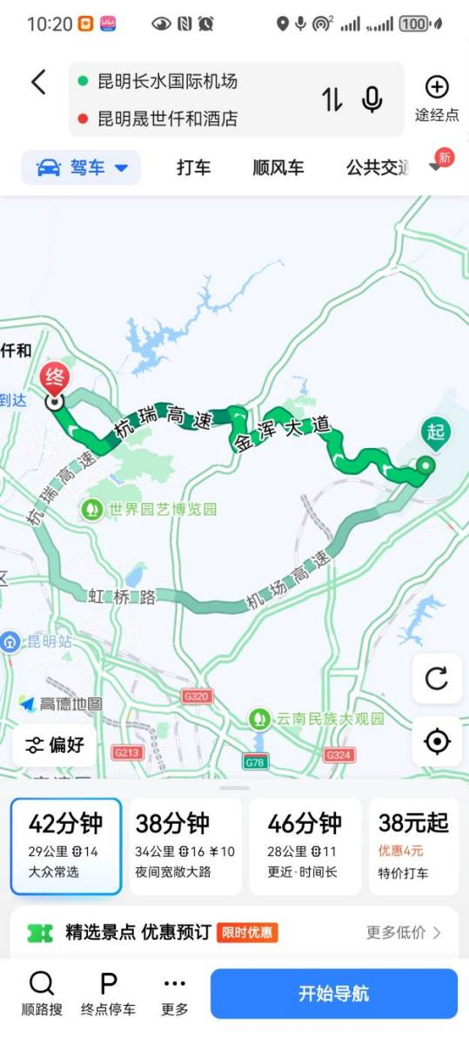

（2）到达昆明火车南站后、可搭乘出租车或网约车到昆明晟世仟和酒店及周边（参考路线见下图、距离约40km、打车费用120元左右）。

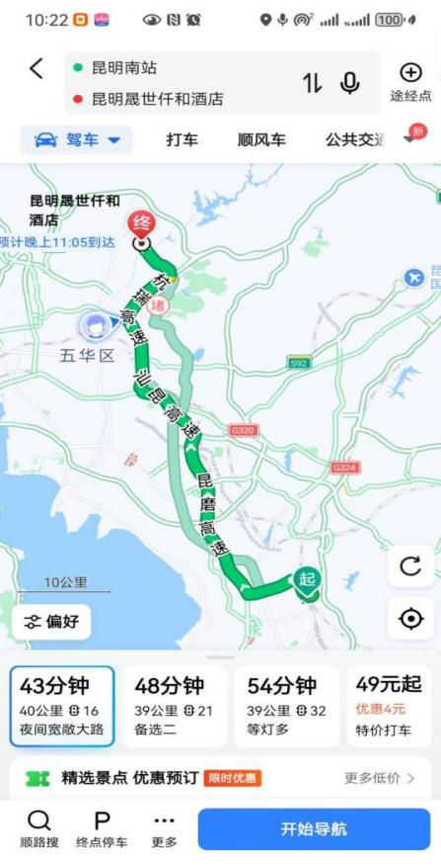

1. 会议交通：

4.1 昆明晟世仟和酒店为集合点，可乘坐会议组织的大巴车前往会场中国科学院昆明分院3H中心（云南省昆明市茨坝青松路19号）

4.2 可自行打车前往会场中国科学院昆明分院3H中心（云南省昆明市茨坝青松路19号）

**八、会务联系**

会务组：林晛 (手机:13033384400) 、刘一帆 (手机:15295784552) 、鞠鹏 (手机:13888460145)。

通讯地址：云南昆明蓝黑路132号

专用联系邮箱：[jupeng@mail.kib.ac.cn](mailto:jupeng@mail.kib.ac.cn)

欢迎相关企业赞助会议，具体情况可联系会务组 鞠鹏（13888460145）。

中国化学会有机化学学科委员会

中国科学院昆明植物研究所

植物化学与天然药物全国重点实验室

2025年6月13日